Religia 22.06. 26.06.2020r.
Poniedziałek 22. 06.2020r.
Temat: Zło dobrem zwyciężam.
Przeczytaj: Rz 12, 21; Łk 23,24.
Pomyśl, dlaczego człowiek powinien zwyciężać zło dobrem.

Czwartek, 24.06.2020r.
Temat: Wakacyjne pielgrzymowanie.
Pamiętaj w czasie wakacji o Mszy św. i modlitwie.
Podziękuj bogu za dary od Niego otrzymane w tym roku szkolnym. Poproś o bezpieczne i radosne wakacje dla siebie i bliskich.

Matematyka
22.06.2020

Temat: Klasyfikacja czworokątów – powtórzenie.
Wykonaj ćwiczenia pod podanym adresami, korzystajcie z funkcji sprawdzania swoich odpowiedzi i zawsze klikajcie „podsumowanie”
https://pl.khanacademy.org/math/basic-geo/basic-geometry-shapes/basic-geo-quadrilaterals/a/quadrilaterals-review
https://pl.khanacademy.org/math/basic-geo/basic-geometry-shapes/basic-geo-quadrilaterals/e/categorize-quads
https://pl.khanacademy.org/math/basic-geo/basic-geometry-shapes/basic-geo-quadrilaterals/e/quadrilateral_types

23.06.2020
Temat Klasyfikacja trójkątów
1. Obejrzyjcie filmy pod adresem:
https://pl.khanacademy.org/math/basic-geo/basic-geometry-shapes/basic-geo-classifying-triangles/v/scalene-isosceles-equilateral-acute-right-obtuse
https://pl.khanacademy.org/math/basic-geo/basic-geometry-shapes/basic-geo-classifying-triangles/v/scalene-isosceles-equilateral-from-angle
2. Wykonajcie ćwiczenia pod adresami korzystajcie z funkcji sprawdzania swoich odpowiedzi i zawsze klikajcie „podsumowanie”
https://pl.khanacademy.org/math/basic-geo/basic-geometry-shapes/basic-geo-classifying-triangles/e/identifying-triangles-by-angles
https://pl.khanacademy.org/math/basic-geo/basic-geometry-shapes/basic-geo-classifying-triangles/e/recognizing-triangles

24.06.2020
Temat: Promień i średnica – powtórzenie.

1. Wykonajcie ćwiczenia pod adresami korzystajcie z funkcji sprawdzania swoich odpowiedzi i zawsze klikajcie „podsumowanie”
https://pl.khanacademy.org/math/basic-geo/basic-geo-area-and-perimeter/area-circumference-circle/e/radius_diameter_and_circumference
DZIĘKUJĘ WAM ZA WSPÓŁPRACĘ W ROKU SZKOLNYM 2019/2020 I ŻYCZĘ BEZPIECZNYCH I UDANYCH WAKACJI. DO ZOBACZENIA W PRZYSZŁYM ROKU SZKOLNYM
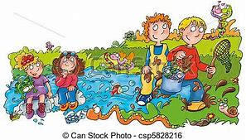

Historia
Temat: Historia online - podsumowanie wiadomości nabytych w klasie V.

24.06.2020r.

Moi Drodzy, dzisiaj kończymy już naukę historii w klasie V. Zapraszam Was dzisiaj na podsumowanie wiedzy uzyskanej w tej klasie . Proszę, abyście wzięli udział w quizach i zabawach historycznych. Najpierw zapraszam na quiz. Tutaj jest całe kompendium wiedzy z klasy V. Popróbujcie ile zapamiętaliście.
https://www.quizme.pl/q/sprawdzian/sprawdzian-z-historii-klasa-5-wczoraj-i-dzis
i jeszcze jeden quiz: http://testwiedzy.pl/test/59303/historia-kl-5.html
Dziękuję Wam za współpracę. Życzę udanych wakacji, wracajcie zdrowi po odpoczynku.
Pozdrawiam.

JĘZYK ROSYJSKI
WTOREK 23.06.2020
Урок
Teма: Ćwiczenia powtórzeniowe.
- Kochani, w celu powtórzenia wiadomości wykonajcie, proszę zadania 1, 2 i 3 str. 128 (kartki koloru niebieskiego).
Pozdrawiam

ŚRODA 24.06.2020
Урок
Teма: Наши планы на летние каиикулы. Nasze plany na wakacje.
Kochani, ułóżcie krzyżówkę, której hasłem będzie wyraz КАНИКУЛЫ.

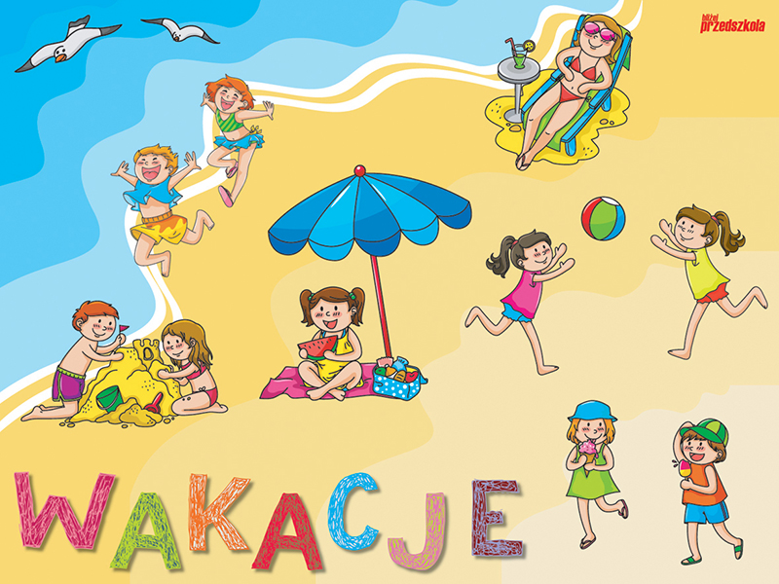

KOCHANI UCZNIOWIE KLASY PIĄTEJ, ŻYCZĘ WAM SŁONECZNYCH I BEZPIECZNYCH WAKACJI

GEOGRAFIA

24.06.2020r. - środa

Temat: Utrwalenie wiadomości zrealizowanych w klasie V.

Drodzy uczniowie!

1. Proszę powtórzyć wiadomości z geografii z podręcznika klasy V (jeżeli ktoś ma jeszcze podręcznik:)
i zapisać temat lekcji w zeszycie przedmiotowym.

2. W celu sprawdzenia swoich wiadomości i umiejętności proszę wykonać zadania w zeszycie ćwiczeń ze strony 93 - 96 (do wyboru)

Drodzy uczniowie!

Nie musicie przesłać zadań na skrzynkę klasową :)

Dziękuję za wspólną pracę i zaangażowanie.
Życzę Wam wspaniałych, bezpiecznych, zdrowych wakacji :):):)

K. Kopczyńska

Biologia
22.06.2020r.
Temat:Rozprzestrzenianie się roślin okrytonasiennych.

Zwróć uwagę na:

- budowę i różnorodność owoców,
- sposoby rozprzestrzeniania się owoców,
- budowę i kiełkowanie nasion,
- sposoby wegetatywnego rozmnażania się roślin.

DRODZY UCZNIOWIE!
Zapoznajcie się z tematem z podręcznika str.143-147. Zachęcam do obejrzenia e-lekcji (Kujawsko-Pomorska e-Szkoła) - https://www.youtube.com/watch?v=eaD01V9e53Y
Na podstawie uzyskanych informacji wykonajcie zadania w zeszycie ćwiczeń 1,2/95.
W związku z tym, że zdacie już książki do biblioteki – udostępnię materiały na grupie messenger ;-)
Miłej i owocnej pracy!

Muzyka

Śpiewamy piosenkę pt. „Tyle słońca w całym mieście”.

Język angielski
Poniedziałek
Topic: Mr Bean the exam – praca z fimem .
Sposoby i źródła realizacji tematu lekcji:
Kochani, w dniu dzisiejszym popracujecie z odcinkiem filmu Jaś Fasola. Tym razem nie wysyłajcie kart pracy do mnie. Po wykonaniu zadań kliknijcie CHECK MY ANSWERS, aby poznać odpowiedzi. Miłej zabawy.

https://www.liveworksheets.com/worksheets/en/English_as_a_Second_Language_(ESL)/Reading_comprehension/MR_BEAN_THE_EXAM_rn505838pe
Czwartek
Topic: Mr Bean makes a sandwich – praca z fimem (rzeczowniki policzalne i niepoliczalne ).
Sposoby i źródła realizacji tematu lekcji:
Kochani, w dniu dzisiejszym popracujecie z kolejnym odcinkiem filmu Jaś Fasola. Tym razem nie wysyłajcie kart pracy do mnie. Po wykonaniu zadań kliknijcie CHECK MY ANSWERS, aby poznać odpowiedzi. Powodzenia.
https://www.liveworksheets.com/worksheets/en/English_as_a_Second_Language_(ESL)/Vocabulary/Mr_Bean_makes_a_sandwich_sj551036hi
HAPPY SUMMER HOLIDAY
Życzę zdrowych, bezpiecznych wakacji,
samych ciepłych i radosnych dni.
Do zobaczenia.

Informatyka
Termin realizacji zadań na dzień 23 czerwca 2020r.
Temat : Wspomnienia z …. – tworzymy album fotograficzny.
Bardzo proszę zapoznać się tematem 3.2. Wspomnienia z ….. Sprawdź jak można wykonać album fotograficzny będący ciekawą formą wspomnień.
Powodzenia
Technika
Termin realizacji zadań na dzień 23 czerwca 2020r.
Temat: Bezpieczne wakacje.
Proszę zapoznać się broszurką akcja Bezpieczna Woda.
Powodzenia

Język polski
22.06.2020.-23.06.2020.
Temat: Łamigłówki ortograficzne, zabawy językowe.
Moi drodzy, dziś i jutro, proponuję Wam zestaw zabaw językowych i ćwiczeń ortograficznych online. Pozwolą one miło spędzić czas, a przy tym powtórzyć wiedzę!
Skopiujcie proszę poniższe linki. Możecie również wykonać wiele innych ćwiczeń online zamieszczonych na wskazanej stronie. Miłej zabawy!
https://wordwall.net/pl-pl/community?localeId=1045&query=ortografia
https://wordwall.net/pl-pl/community?localeId=1045&query=zabawy%20j%C4%99zykowe
https://wordwall.net/pl/resource/819980/polski/j%c4%99zyk-polski

24.06.2020.- 25.06.2020.
Temat: Podsumowanie wiedzy i umiejętności zdobytych podczas nauki w klasie V.

Kochani, proponuję, aby każdy z Was przez chwilę zastanowił się i spróbował odpowiedzieć sobie na poniższe pytania. Niech ta refleksja będzie podsumowaniem wiedzy i umiejętności zdobytych podczas zajęć języka polskiego.

1.Zastanów się, które z zagadnień omawianych w klasie V najbardziej utkwiło w Twojej pamięci, co sprawiło Ci najmniej trudności, jakie ćwiczenia były dla Ciebie najłatwiejsze.
2. Pomyśl, nad którym zagadnieniem należy jeszcze popracować, co powtórzyć, które ćwiczenia były najtrudniejsze.
3. Pomyśl, która z lektur omawianych w klasie V była najbardziej interesująca, zabawna, czego nauczyłeś/aś się dzięki przygodom bohaterów literackich.
4. Zastanów się, jaką książkę chciałbyś przeczytać podczas wakacji. (zrób to! 😉)

